附錄I

科大低空經濟研究中心項目詳情

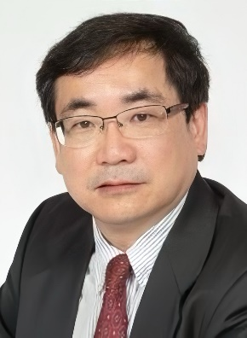 | 先進空中運輸  楊海教授  - 土木與環境工程系講座教授  - 香港科技大學–港鐵聯合實驗室副主任
簡介
楊海教授及其團隊負責的「粵港澳大灣區先進空中運輸網絡發展策略研究」，近期獲「策略性公共政策研究資助計劃」資助，該項目旨在設計、分析和評估先進空中運輸網絡基礎設施，確保無人機安全和高效運行。團隊期望能在「監管沙盒」進行實時空中運輸交流測試，並開發3D模擬框架，以應對無人機營運上的挑戰，推動大灣區空中運輸網絡發展的解決方案。

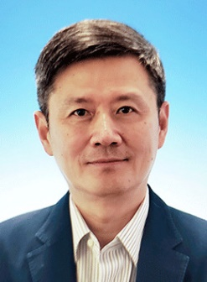 | 數據平台  周曉方教授  - 計算機科學及工程學系主任兼講座教授  - 潘樂陶工程學教授

簡介
周曉方教授及其團隊正在研發一個強大的數據平台，以作為低空經濟的操作運營系統OpenSILAS的基礎設施。該團隊希望透過持續監控低空經濟的動態數據流，整合來自無人機傳感器、地面站和GIS及天氣數據等補充來源數據。所獲得的數據將確保無人機能高效運作，支援低空經濟系統（如OpenSILAS），並且確立這些平台成為未來低空經濟技術和應用的標準。

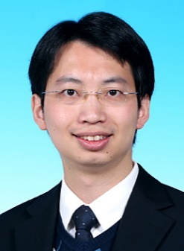 | 數碼雙子圖  鄭展鵬教授  - 土木及環境工程學系副系主任及教授  - 智能建造實驗室主任

簡介
鄭展鵬教授及其團隊在多個新興科技領域展開了領先的學術和應用研究，涉及 BIM、IoT、人工智能、虛擬／擴增實境、設施管理等範疇。通過搭建3D BIM 模型，並收集GIS 資料，實現對無人機飛行路線和監控無人機活動的管理。該團隊亦希望可以模擬無人機行為，並評估無人機對周圍建築環境的影響
，以便更好地規劃。

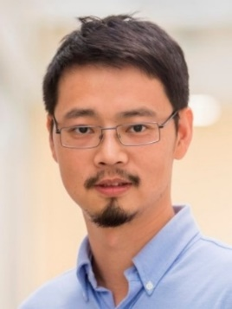 | 無人機應用  李默教授  - 計算機科學及工程學系教授  - 低空經濟研究中心主任

簡介
李默教授及其團隊將進行基於無人機的緊急救援試驗研究，能夠快速部署緊急醫療設備／物資（如自動心臟除顫器、腎上腺素注射筆）到偏遠地方。團隊亦正研究地對空通訊系統及支持低空經濟關鍵任務的操作，以驗證無人機在不利條件下的可靠性，從而開發出穩妥的網絡通訊協議，並增強對關鍵任務無人機部署的可行性。

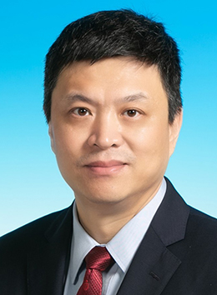 | 無人機研究  張福民教授  - 機械及航空航天工程學系署理主任及講座教授  - 鄭家純機器人研究院院長

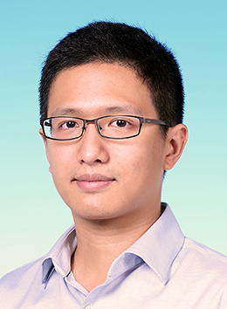 | 無人機研究  沈劭劼教授  - 電子及計算機工程學系副教授  - 香港科技大學—大疆創新聯合實驗室主任
簡介
科大空中機器人小組由沈劭劼教授領導，致力於開發空中機器人（無人航空載具、無人機等）在複雜環境下自主運作的基礎技術。團隊研究涵蓋狀態估計與建圖、環境感知與理解、預測、運動規劃與控制、自主空中探索和集群系統等關鍵領域。該團隊隸屬於張福民教授領導的科大鄭家純機器人研究院。

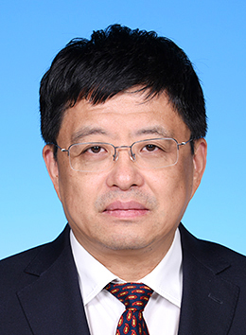 | 無人機噪聲與飛行安全  張欣教授  - 機械及航空航天工程學系講座教授  - 空氣動力學和聲學實驗中心主任

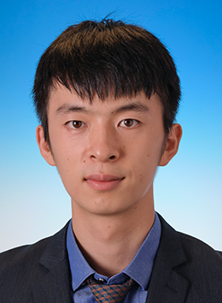 | 無人機噪聲與飛行安全  周朋教授  - 機械及航空航天工程學系研究助理教授

簡介
張欣教授和周朋教授領導的空氣動力學、聲學與噪聲控制研究中心，致力於研究無人機系統（UAS）在複雜城市環境和具有挑戰性風況下的空氣動力學、噪聲和飛行安全，相關研究為噪聲和飛行安全評估提供了科學依據的方法。團隊還牽頭與國際和政府組織合作，制定UAS噪聲測量標準和低空經濟噪聲法規。

*按研究項目英文首字母排序

